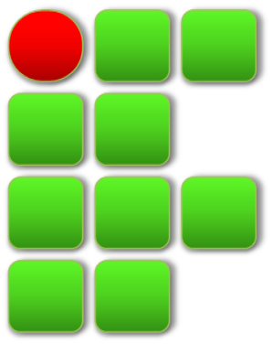
CEFET – CENTRO FEDERAL DE EDUCAÇÃO TECNOLÓGICA / ETFPE
COORDENADORIA DE ELETROTÉCNICA
DISCIPLINA: PROJETOS DE INSTALAÇÕES ELÉTRICAS
PROFESSOR: JOSÉ MARCELO
TURMA: ELETROTÉCNICA – NOITE/SUB.

PROJETO DE INSTALAÇÕES ELÉTRICAS PREDIAL

QUADRO DE CARGA DO APARTAMENTO
CIRC | DESCRIÇÃO  DO CIRCUITO | POT. ILUM.  (VA) | TUG  (VA) | TS  (VA) |  | TUE  (até VA) |  |  | I_{B}  (A) | POTÊNCIA POR FASE  (VA) |  |  | CONDUTOR  (mm²) |  | DISJ.  (A)
CIRC | DESCRIÇÃO  DO CIRCUITO | POT. ILUM.  (VA) | 100 | 100 | 600 | 1300 | 1900 | 4400 |  | L1 | L2 | L3 | F/N | PE
1 | Chuveiro Elétrico WC Suíte |  |  |  |  |  |  |  | 20 | 4400 | - | - | 6,0 | 6,0 | 25
2 | Chuveiro Elétrico WC Social |  |  |  |  |  |  |  | 20 | - | - | 4400 | 4,0 | 4,0 | 25
3 | Tomadas Cozinha/Área de Serviço |  |  |  |  |  |  |  | 18,6 | - | 4100 | - | 4,0 | 4,0 | 25
4 | NOBREAK |  |  |  |  |  |  |  | 4,5 | 1000 | - | - | 2,5 | 2,5 | 10
5 | Tomadas 1 |  |  |  |  |  |  |  | 12,7 | - | 2800 | - | 4,0 | 4,0 | 16
6 | Tomadas 2 |  |  |  |  |  |  |  | 12,7 | - | - | 2800 | 2,5 | 2,5 | 16
7 | Iluminação 2 |  |  |  |  |  |  |  | 5 | 1100 | - | - | 1,5 | 1,5 | 10
8 | Iluminação 1 |  |  |  |  |  |  |  | 4 | - | 880 | - | 1,5 | 1,5 | 10
9 | Split. Quarto 1 |  |  |  |  |  |  |  | 3,6 | - | - | 800 | 2,5 | 2,5 | 10
10 | Split. Salas |  |  |  |  |  |  |  | 5,5 | 1200 | - | - | 2,5 | 2,5 | 10
11 | Split. Quarto 2 |  |  |  |  |  |  |  | 4,5 | - | 1000 | - | 2,5 | 2,5 | 10
12 | Split. Quarto 3 |  |  |  |  |  |  |  | 3,6 | - | - | 800 | 2,5 | 2,5 | 10
13 | Split. Suíte |  |  |  |  |  |  |  | 5,5 | 1200 | - | - | 2,5 | 2,5 | 10
Geral | Alimentação Geral |  |  |  |  |  |  |  | Total(VA) | 8900 | 8780 | 8800

ALUNO:............................................................................... DATA ..../..../.... Potência Total (kVA/kW): 26,48kVA / 24,3616kW

